如何养好繁殖母牛，母牛饲料配方和喂养方法

母牛饲养通过优质的牛饲料喂养，迅速提高母牛生产性能，促进奶量多，加强各种母牛营养管理，提高生长发育需求 ，使其能够正常的产犊和哺乳，在母牛的饲料原料上调整日粮进食，更大的提高养殖户的经济效益，牛饲料含有丰富的营养蛋白质，可促进牛体的新陈代谢，改善繁殖机能，提高泌乳量，提高抵抗力，增强母牛的生长健康，那么，如何配制母牛的饲料比较好呢？下面我们一起来学习一下吧！
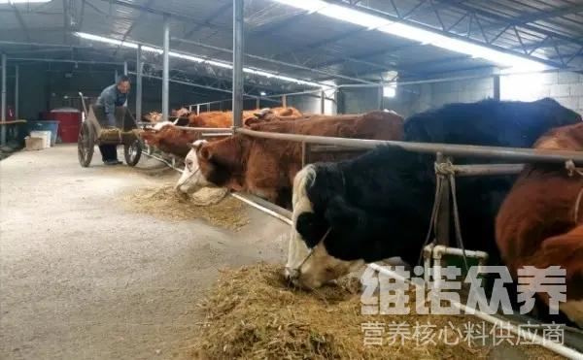
一、基础母牛饲料配方：
1、玉米57%、豆粕20%、麸皮18%、小苏打4.4%、食盐0.3%、维诺母牛多维0.1%、维诺霉清多矿0.1%、维诺复合益生菌0.1%。
2、豆饼20.4%、玉米53%、麦麸25%、磷酸钙0.4%、食盐0.9%、维诺母牛多维0.1%、维诺霉清多矿0.1%、维诺复合益生菌0.1%。
母牛养殖饲料方法
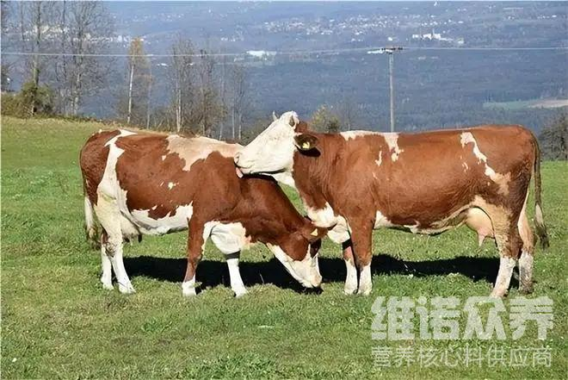
在养殖母牛的前提下，要精心配比优质的母牛饲料来供给，以确保使其营养均衡，满足各种营养的成分，适应性强，生长速度快，提高对疾病的抵抗能力，母牛多维补充各类维生素营养，增强各种抗应激，霉清多矿补充多种微量元素及矿物质，促进钙磷的多种补充，提高饲料转化率，增强体质。

